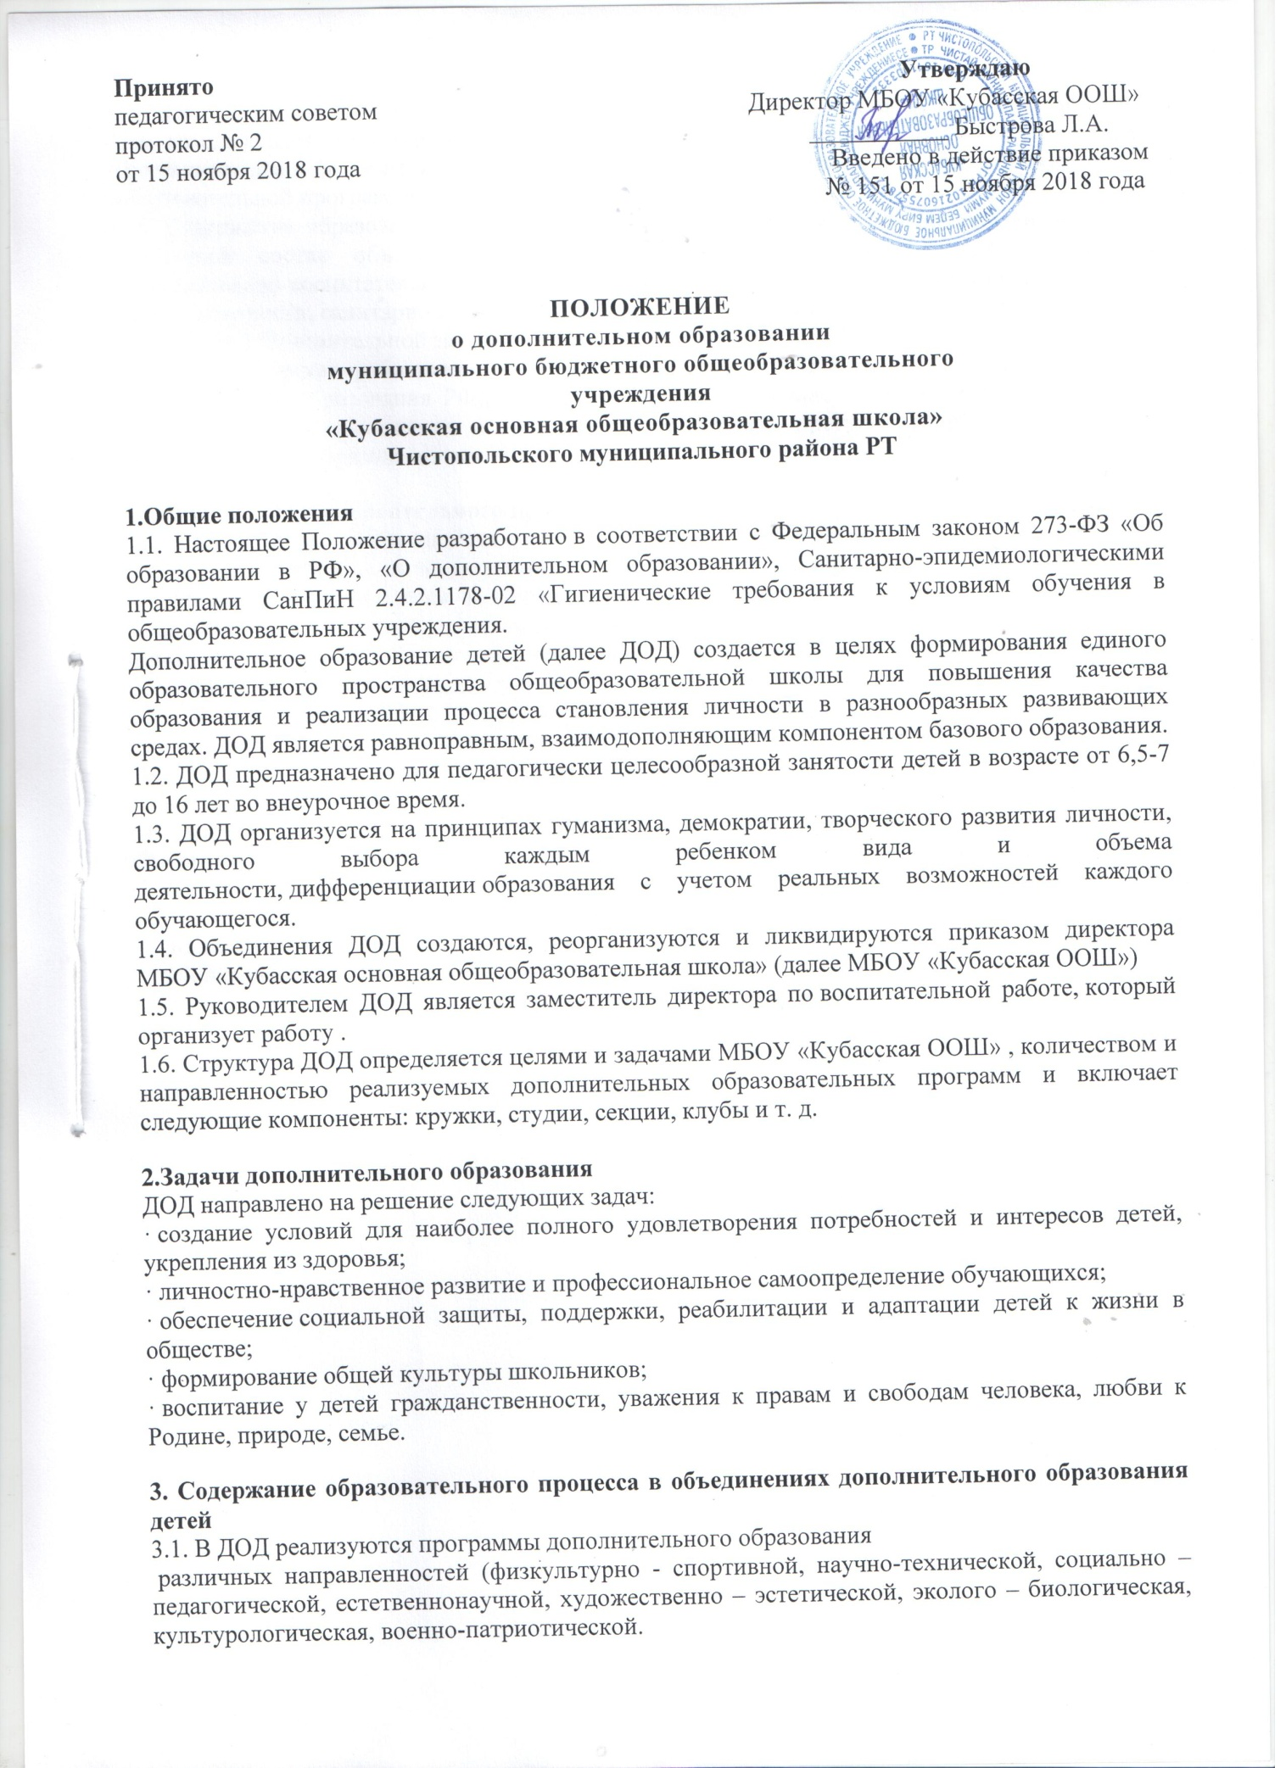

3.2. Занятия в объединениях проводятся по программам одной тематической направленности или комплексным (интегрированным) программам. Для реализации комплексных программ привлечены два и более педагога, распределение учебной нагрузки между ними фиксируется в образовательной программе.
3.3. Содержание образовательной программы, формы и методы ее реализации, численный и возрастной состав объединения, определяется педагогом самостоятельно, исходя из образовательно-воспитательных задач, психолого-педагогической целесообразности, санитарно-гигиенических норм, материально-технических условий, что отражается в Пояснительной записке программы.
3.4. Педагогические работники ДОД могут пользоваться примерными (рекомендованными Министерством образования РФ), программами, самостоятельно разрабатывать программы и соответствующие приложения к ним, либо использовать программы других учреждений дополнительного образования детей.

4. Организация образовательного процесса
4.1. Работа ДОД осуществляется на основании программ дополнительного образования ,учебно-тематических планов, расписания ДОД, утвержденных директором школы
4.2. Расписание составляется в начале учебного года администрацией по представлению педагогических работников с учетом установления наиболее благоприятного режима труда и отдыха обучающихся . Расписание утверждается директором школы. Перенос занятий или изменение расписания производится только с согласия администрации школы.
4.3. В соответствии с программой педагог может использовать различные формы образовательной деятельности: аудиторные занятия, лекции, семинары, практикумы, экскурсии, концерты, выставки. Занятия могут проводиться как со всем составом группы - групповые, так и по звеньям (3-5 –человек) или индивидуально.
4.4. Деятельность детей осуществляется как в одновозрастных, так и в разновозрастных объединениях по интересам (учебная группа, клуб, студия, ансамбль, театр и др.). В работе объединения могут принимать участие родители, без включения в списочный состав и по согласованию с педагогом.
4.5. Каждый обучающийся МБОУ «Кубасская ООШ» имеет право заниматься в объединениях разной направленности, а также изменять направления обучения.

